Горохова О.Н.
Репрессии одной семьи. История репрессий семьи Чугунова Петра Ивановича
Тема советских политических репрессий хорошо изучена. По этому поводу написано множество статей, монографий, диссертаций в нашей стране и за рубежом. К ней обращаются исследователи из разных областей знания: историки, социологи, психологи, политологи, краеведы и др. Несмотря на то, что тема репрессий несколько десятилетий не сходит с повестки дня, она продолжает волновать людей.
На этих страницах мы не будем рассуждать о причинах советских репрессий, об их масштабах и последствиях. На примере конкретного исторического материала мы рассмотрим историю репрессий одной семьи - семьи Чугунова Петра Ивановича, уроженца села Кара-Елга Заинского района ТАССР.
Источниками информации для нас стали записи из Метрических книг Вознесенской церкви села Кара-Елга, материалы архивно-следственных и личных дел репрессированных жителей того же села и воспоминания односельчан.
Из Метрических книг села Кара-Елга известно, что Чугунов Пётр Иванович родился 15 декабря 1870 года в семье государственного крестьянина Ивана Фёдоровича и Прасковьи Никитичны. В возрасте 18 лет женился на Варваре Даниловне из д. Камышинка. У них было шестеро детей: Фома (1891 г.р.), Тимофей (1896 г.р.), Михаил (1898 г.р.), Кузьма (1900 г.р.), Иван (1903 г.р.) и Вера (1909 г.р.).
После рождения старшего сына в 1891 году Пётр Иванович уходит на военную службу. В Метрических книгах 1895 года и позднее он упоминается как уволенный в запас армии или билетный солдат. Следовательно, Пётр Иванович находился на военной службе 5 лет, именно такой срок действительной службы в сухопутных войсках был утвержден Высочайшим мнением Государственного Совета 14 июня 1888 года «Об изменении сроков службы в войсках и в ополчении и правил, относящихся до ратников первого разряда ополчения».
В церковных книгах указан воинский чин Чугунова П.И. - старший унтер-офицер (низшая ступень военных чинов, помощник командира взвода). Солдату из крестьян этот чин могли присвоить за особые отличия и воинские заслуги. Старший унтер-офицер следил за порядком и дисциплиной в подразделении, назначал солдат на работы или в наряд.
В более поздних документах сказано, что Пётр Иванович служил «при царском дворце». Состоял ли он на службе в дворцовой страже, в Собственном Его Императорского Величества Сводном пехотном полку, в Сводно-гвардейском батальоне или в другом подразделении, охранявшем императорские резиденции, нам не известно.
Хозяйство Чугунова Пётра Ивановича считалось зажиточным, до революции он имел на вечное владение до 40 десятин земли (4370 соток или 43,7 гектара). Очевидно, что силами одной семьи эту пахотную площадь не обработать. Поэтому Чугуновы нанимали батраков и сезонных рабочих.
Помимо земледелия Пётр Иванович занимался разведением пчёл и продажей мёда. В разговорах его называли Петруха-пасечник или Петруха-пчеловод. На его большой пасеке, располагавшейся в восьми километрах от Кара-Елги за Барским лесом, находился дом с инвентарем, омшаники и около 300 рамочных ульев. Содержание пасеки предполагает множество забот: уход за пчёлами и ульями, ремонт инвентаря, изготовление рамок для ульев, создание новых пчелиных семей и др. Дети Петра Ивановича и через много лет, находясь вдали от дома, с особой теплотой и гордостью вспоминали свою пасеку.
К сожалению, рассказы о том, как реагировали жители Кара-Елги на октябрьские события 1917 года, как устанавливалась в селе советская власть, не сохранились. Однако в доступных сегодня архивно-следственных делах репрессированных имеются материалы о «вилочном восстании» 1920 года.
По воспоминаниям очевидцев, в ночь с 6-го на 7-е февраля 1920 года ожесточённые политикой продразверстки, вооружённые чем попало крестьяне села Бута подняли мятеж. В одну ночь к восстанию присоединились несколько деревень Акташской и Троицкой волостей (Новая Елань, Кара-Елга, Старая Елань, Александровская Слобода и др.). Организатором восстания и начальником штаба повстанцев в с. Кара-Елга был Пётр Иванович Чугунов. Ходили слухи, что на его пасеке проводились собрания организаторов восстания. Четверо старших сыновей Петра Ивановича принимали участие в бунте наряду с другими жителями села. Мятежники вымещали накопившуюся на правительство злость и отчаяние на продотрядовцах, коммунистах и советских работниках.
Для подавления крестьянского восстания были выставлены регулярные войска и отряд интернационалистов. 21 февраля 1920 г. мятежники Кара-Елги отбили наступление Сарапульского отряда и откинули его до с. Акташ. Там завязался уличный бой, продолжавшийся с 10 часов утра до 18 часов вечера. Восставшие крестьяне несли огромные потери, около 800 человек были убиты, остальные бежали.
По словам коменданта уездной ЧК Ноякшина А.В. и следователя Мензелинской ЧК Шумилина В.Г., в лесу на пасеке Петра Ивановича была ликвидирована группа вожаков мятежа. В ходе перестрелки убиты Чугунов Фома Петрович (старший сын Чугунова П.И.) и Инюшев Пётр (сосед Чугунова П.И.). Тут же были найдены 2 несгораемых шкафа с деньгами на сумму 1 120 000 рублей, принадлежащие Заинскому и Акташевскому исполкомам, винтовки, револьверы, патроны. Сам же Пётр Иванович Чугунов в тот день успел скрыться.
Его арестовали в 1921 году. Иван Алексеевич Солдатов вспоминает, что слышал от своей матери историю о том, как арестованного Петруху-пасечника, привязанного позади телеги, вели в с. Акташ через Базарную улицу села Кара-Елги, как он спотыкался, падал, а охранники подгоняли его штыками.
Александр Николаевич Чугунов рассказал как его дед, Иван Дмитриевич Чугунов, в снежную пору 1921 года поехал по каким-то делам в Акташ. Проезжая мимо одного здания, заметил у крыльца телегу с трупами, и по лаптям узнал своего троюродного брата Петруху-пчеловода. На крыльце здания стояли два милиционера, обсуждали, что делать с покойниками, и решили сбросить их в реку Зай. Иван Дмитриевич попросил отдать ему тело Петрухи для захоронения в родном селе. Милиционеры уточнили его фамилию, место жительства и поинтересовались, не родственник ли он умершему. Иван Дмитриевич ответил, что он просто однофамилец Петра Ивановича. Труп выдали, и прадед привёз его в село. В гроб Петруху положили в белой рубахе, но в теплой избе мертвое тело начало оттаивать, и вся белая рубаха покрылась кровавыми пятнами от ран. Тогда на него надели красную рубаху. В красной рубахе Петруху и похоронили.
Как сложились судьбы вдовы и детей Чугунова Петра Ивановича? Они пережили голодный 1921 год, пожар 1925 года. В 1929-1931 гг. власти снова вспомнили о них и других участниках вилочного восстания.
Согласно записям в метрических книгах, Фома Петрович Чугунов (старший сын Петрухи) был женат на Пераскеве Автономовне Алениной (1890 г.р.). У Фомы Петровича с женой было двое детей: Василий (1912 г.р.) и Александра (1917 г.р.). В воспоминаниях Цветковой (Инюшевой) Анны Михайловны о трагических событиях 30-х годов ХХ века, сохранился фрагмент, относящийся к истории семьи Чугунова П.И., мы приводим его без изменения: «Оставалась Петрухина сноха Паша с двумя детьми: мальчик 16 лет и девочке 13 лет. А муж этой Паши и сын Петрухи самый старший был из всех детей, он погиб на какой-то Германской войне, Паша осталась вдовой с двумя детьми. Паша тоже ждала каждый день, что и ей такая же участь, как Петрухе. Она – Паша решила совершить побег сама, т.е. наняла двоих мужчин, их в селе называли по прозвищам: одного – Петька Шарабан, и второй избранник Советской власти – Ванька Соседихин. На Пашиной лошадке повезли они по направлению к Заинску – лесом, вот они и убили всех троих, все вещи привезли в село, и когда начали Пашу требовать в сельский совет для раскулачивания, и не обнаружили ее и детей, и никаких вещей в доме не оказалось, то (подумали, что) Паша совершила побег. Так и записала сельская власть, и никто из этих двоих убийц не несли ответ за совершенное убийство. Все знали по их вещам, что от Паши им достались, бедняга эта семья, что они перенесли все трое, за что так жестоко издевались над невинными людьми и не несли ответа за убийство».
В архиве управления ФСБ России по республике Татарстан имеется архивное уголовное дело № 1322 в отношении двух сыновей Петрухи-пасечника - Чугуновых Тимофея Петровича (1896 г.р.) и Кузьмы Петровича (1900 г.р.). Из материалов дела следует, что они были арестованы 5 ноября 1929 года ОГПУ СССР по обвинению в проведении на территории села Кара-Елга в период вилочного восстания и в 1922 году в составе кулацкой группы активной антисоветской борьбы и террористической деятельности (убийство нескольких лиц, хищение имущества жителей села из числа сторонников Советской власти) с целью недопущения установления Советской власти.
В показаниях свидетелей и протоколах допросов из другого архивно-следственного дела имеется информация о событиях, происходящих в Кара-Елге за несколько дней до ареста Тимофея и Кузьмы Чугуновых. Мы приведем цитаты из этого дела:
«Весной 1929 года сельсоветом, собранием бедноты и общим собранием граждан было вынесено постановление о выделении на худшие земли семи кулацко-зажиточных хозяйств, …представители группировки стали грозить председателю сельсовета и активисту Фролову, что им несдобровать, что, как и в Акташе, начнутся поджоги и тогда видно будет, чья возьмет. Что эти активисты или будут убиты или имущество их сожжено».
«Представители этой группировки на собраниях в селе открыто говорили: «Крестьян и так обижают, поэтому мы не можем платить ни займа, ни производить самообложения, мы сумеем за все отомстить, кому следует, ведь не все время будет Советская власть».
«В ночь на 2 ноября 1929 у секретаря сельсовета Янбина подожгли 500 снопов не обмолоченного хлеба. … Теперь члены артели в особенности боятся кулаков, т.к. они часто говорили, что сожгут всех, кто встанет им поперек дороги. После поджога среди населения началась особенно сильная паника, работники сельсовета и актив деревни по ночам боялись ходить, а при необходимости старались провожать друг друга».
«4 ноября 1929 года, через три дня после поджога, состоялось собрание бедноты и членов артели «Красный Октябрь». На собрании присутствовали 39 человек. Рассматривали вопрос о мерах защиты против социально-опасных лиц. Социально-опасными признали несколько человек и постановили выселить их из пределов ТССР (1, 2 и 3- го с семьями, 4-го с сыном, а остальных одних)».
«По селу пускаются слухи, что советских работников, коммунистов скоро перережут, нужно сказать, что население знает о распространителях слухов, это делают Чугунов Тимофей, Инюшев Николай, Белов Алексей и др., которых как кулаков и вилочников выселяют на дальние земли».
«Вся эта кулацко-зажиточная группа мешает советскому строительству в деревне, распространяет разные слухи о войне, о том, что Соввласти скоро придет конец, что артель по общей обработке нужна власти только для того, чтобы можно было всех зажать в кулак и сосать (это выражение Чугуновых Тимофея и Кузьмы я сам слышал)».
Постановлением коллегии ОГПУ от 13 февраля 1930 года по статьям 58-10 и 58-13 УК РСФСР Тимофей Петрович осужден к ВМН, Кузьма Петрович к 5 годам заключения в концлагерь. Чугунов Тимофей Петрович расстрелян 28 февраля 1930 г. Похоронен в Казани, возможно, на Архангельском кладбище.
В архивном уголовном деле имеется справка прокуратуры Республики Татарстан от 2 декабря 1992 года, согласно которой в действиях братьев Чугуновых имелся состав преступления и поэтому закон РСФСР от 18 октября 1991 года «О реабилитации жертв политических репрессий» на них не распространяется, а значит ознакомиться с материалами этого дела можно только в судебном порядке.
По отбытии срока наказания в марте 1935 года Чугунов Кузьма Петрович приехал в г. Магнитогорск и присоединился к семье высланного брата Ивана Петровича.
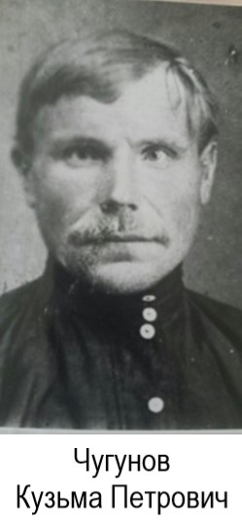
Там он устроился на работу кладовщиком в Жилстрой, а позже - плотником при Спецсекторе Центрального трудпосёлка. Женился на девушке из родного села – Марии Николаевне Инюшевой (1908 г.р.), чья семья была раскулачена и выслана в Челябинскую область. В 1936 году у Кузьмы Петровича и Марии Николаевны родилась дочь Нина. Казалось бы, живи да радуйся. Но 2 июля 1937 года Политбюро ЦК ВКП(б) приняло подписанное И.В. Сталиным решение о расширении массового террора. Во исполнение этого решения 30 июля 1937 года Н.И. Ежов издает оперативный приказ № 00447 «Об операции по репрессированию бывших кулаков, уголовников и других антисоветских элементов».
В приказе перечислялись категории населения, на которые распространялось его действие (бывшие кулаки; социально опасные элементы, состоявшие в повстанческих, террористических формированиях; члены антисоветских партий; бывшие белые, жандармы, чиновники, бандиты и т.п.) и предполагаемые меры пресечения (расстрел или 8-10 лет тюремного заключения или принудительных работ в лагерях НКВД). Следствие по этим делам предлагалось проводить «ускоренно и в упрощенном порядке».
Чугунов Кузьма Петрович был арестован в ходе этой операции 17 ноября 1937 года по обвинению в совершении преступлений, предусмотренных статьями 58-10, 58-11 УК РСФСР, якобы являлся участником контрреволюционной организации.
В архивном фонде Управления Комитета государственной безопасности при Совете Министров СССР по Челябинской области имеется архивно-следственное дело № 7480, содержащее документы на Чугунова Кузьму Петровича. По этому делу было арестовано 19 человек (бывших кулаков). Все осужденные признаны виновными в том, что они, являясь участниками контрреволюционной повстанческой группы, среди населения города Магнитогорска проводили антисоветскую агитацию, подготавливали кадры для свержения Советской власти. По Постановлению Тройки УНКВД по Челябинской области от 20 ноября 1937 года 12 человек приговорены к расстрелу, остальные в основном к 10 годам трудлагерей, впоследствии некоторым из них, в том числе и Чугунову К.П., заменили наказание на 5 лет трудлагерей.
Об особенностях ведения следствия по этому делу красноречиво повествует приведенный ниже фрагмент Протеста (в порядке надзора), направленный прокурором Челябинской области в Президиум Челябинского областного суда в 1956 году: «Из материалов предварительного следствия и дополнительной следственный проверки, произведенной в 1940 году, видно, что дело в отношении всех 19 человек осужденных бывшими работниками магнитогорского ГО НКВД Челябинской области, проводивших следствия, сфальсифицировано.
Аресты лиц, привлеченных по данному делу, производились при отсутствии материалов, свидетельствующих о их преступных действиях. Все 19 человек осуждены 20 ноября 1937 года, тогда как обвинительное заключение на осужденных составлено 24 ноября 1937 года. Таким образом, указанные выше лица были осуждены до составления обвинительного заключения.
Расследование по делу велось с грубыми нарушениями социалистической законности. В постановлениях об избрании меры пресечения допускались различного рода исправления без надлежащих к тому оговорок. Дата составления в постановлении не указана.
Обвинение осужденным обосновано только на их показаниях, признавших себя виновными (за исключением Мусатова Тимофея Степановича), никаких других объективных доказательств, подтверждающих вину осуждённых, в материалах дела не имеется.
Допросы обвиняемых в большинстве своем производились в день их ареста по 7-8 человек одним и тем же следователем.
Показания обвиняемых по обстоятельствам вербовки их в контрреволюционную повстанческую группу не конкретизированы, не конкретизировано также обвинение и в антисоветской агитации.
Сомнительно в правдоподобности показание обвиняемого Шубина Василия Куприяновича от 16 ноября 1937 года, протокол допроса которого напечатан на пишущей машинке. На этом допросе Шубин, признавая себя виновным в создании им контрреволюционной группы, назвал 20 человек, как участников им лично завербованных, в том числе и себя.
Очных ставок по делу не проводилось, материалы предварительного следствия для ознакомления обвиняемым не предъявлялись, и дело на 19 человек следствием было закончено в 4 дня.
Приведённые факты нарушения социалистической законности свидетельствуют о том, что протоколы допросов составлялись следователем в отсутствие обвиняемых.
В 1940 году в связи с поступившими жалобами от осужденных …, произведенной дополнительной проверкой по делу было допрошено в качестве свидетелей 42 человека, и ни один из них в отношении осужденных ничего компрометирующего не показал.
Бывший начальник Магнитогорского ГО НКВД Придорогин и его заместитель Пушков в 1941 году в мае месяце Военным Трибуналом войск НКВД Уральского Округа за фальсификацию ряда дел осуждены к ВМН.
При таких обстоятельствах все 19 человек осуждены неосновательно, а поэтому, руководствуясь Указом Президиума Верховного Совета СССР от 19 августа 1955 года, прошу: постановление бывший тройки УНКВД Челябинской области от 20 ноября 1937 года в отношении … - отменить и дело производством прекратить».
Чугунов Кузьма Петрович реабилитирован Челябинским областным судом 1 сентября 1956 года.
По словам Глазыриной (в девичестве Инюшевой) Антонины Ивановны, последнее письмо от Кузьмы Петровича пришло из Вологды в 1943 г., в нем он пишет, что у него цинга, ноги опухли, не встаёт. Его дальнейшая судьба родственникам неизвестна и по документам архива не прослеживается.
Остальные члены семьи Петрухи-пасечника в ходе проведения политической кампании «ликвидации кулачества как класса» были лишены имущества, земли, гражданских прав и высланы из родного села в отдалённые районы страны. Они и их односельчане, чьи хозяйства Тройка Акташского РИКа признала «явно кулацкими», были осуждены 23 июля 1931 г.
Чугунов Михаил Петрович с женой Татьяной Андреевной (в девичестве Черновой) и двумя дочерьми (Марией, 1927 г.р., и Екатериной, 1930 г.р.) были высланы в Пермскую область и находились в ссылке Красновишерской райкомендатуры в посёлке Усть-Вильва. «Личная карточка на кулацкое семейство» содержит некоторую биографическую информацию о составе семьи, о службе Михаила Петровича в царской армии, участии в Вилочном восстании, о том, что его братья были в Белой армии. Там же дана политхарактеристика на главу семьи: «кулак, до революции имел на вечное владение 40 десятин земли, имел постоянно до 5 батраков, имел крупное пчеловодство до 300 ульев, и сезонное время держал рабочих на работе по 40 человек. После революции крупный арендатор земли до 1928 года, и в том же количестве постоянно держали батраков. Активный участник Вилочного восстания, злостный неплательщик государственных заданий, за что оштрафован, ведёт открытую антиколхозную работу, запугивает бедноту переворотом власти. Собранием колхоза с участием актива и бедноты от 27 июня 1931 года протокол № 2 постановлено выселить из пределов ТР».
К личному делу Чугунова М.П. приобщена ведомственная переписка, из текста которой следует, что 18 октября 1933 года Михаил Петрович с семьей бежал из Красновишерской ссылки в г. Магнитогорск к брату. Со слов потомков известно, что Татьяна Андреевна Чугунова погибла из-за неосторожного обращения с оружием. В сентябре 1937 года Михаил Петрович Чугунов был задержан и поставлен на временный учет сотрудниками местного НКВД. Постановлением Красновишерской райкомендатуры от 3 апреля 1938 года предписано задержать беглецов, и этапным порядком доставить их в ссылку Красновишерской райкомендатуры Чердынского района Свердловской области, на поселок Велс. Михаил Петрович с дочерью Марией были доставлены обратно и 2 мая 1938 года переведены в г. Красновишерск.
Чугунова Мария Михайловна, 28 июля 1927 г.р., в связи с достижением совершеннолетия, освобождена со снятием с учета спецссылки без права проживания в режимных местах. Согласно справке № 455 от 23 июня 1947 года, выданной для получения паспорта, Чугунов Михаил Петрович, 1898 г.р., освобождён из спецпоселения Молотовской области Красновишерского района в соответствии с приказом МВД СССР № 00519 от 16 мая 1947 года, без ограничения в проживании в режимных местностях.
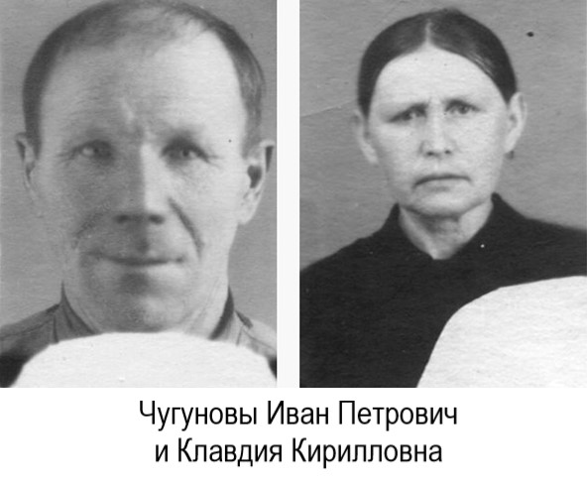
Чугунов Иван Петрович с матерью Варварой Даниловной (1866 г.р.), женой Клавдией Кирилловной (в девичестве Еремеевой) и сыновьями Николаем (1925 г.р.) и Василием (1931 г.р.) были отправлены в ссылку в г. Магнитогорск. Там Иван Петрович стал центром семьи Чугуновых – к нему в 1933 году бежал из Пермской области брат Михаил с семьей, в 1935 году после освобождения из лагеря приехал брат Кузьма, в 1943 году после ареста мужа присоединилась сестра Вера. И жил он в Центральном посёлке, на Центральной улице, в бараке № 48.
В личном деле трудпоселенца Ивана Петровича Чугунова оказались его личные письма, адресованные советским государственным и партийным руководителям И.В. Сталину и М.И. Калинину. Одно из писем мы процитируем целиком:
«30/III-39
Дорогому Иосифу Виссарионовичу Сталину
Письмо или просьба
Чугунов.
Просим Вас, Иосиф Виссарионович Сталин, разобрать наши дела и дать ответ. Чугунов И.П., уроженец Татреспублики Акташского района село Кара-Елга, крестьянин, русский, грамотный, рождения 1904 года. Дореволюционного время, можно полагать, что не застал. А если и застал, то был еще молод.
Хозяйство наше, И.В. Сталин, состояло чисто трудовое, как до революции, так и после наемных не было, арендованной земли не имели, торговлей не занимались, только помимо земли было немного хозяйства.
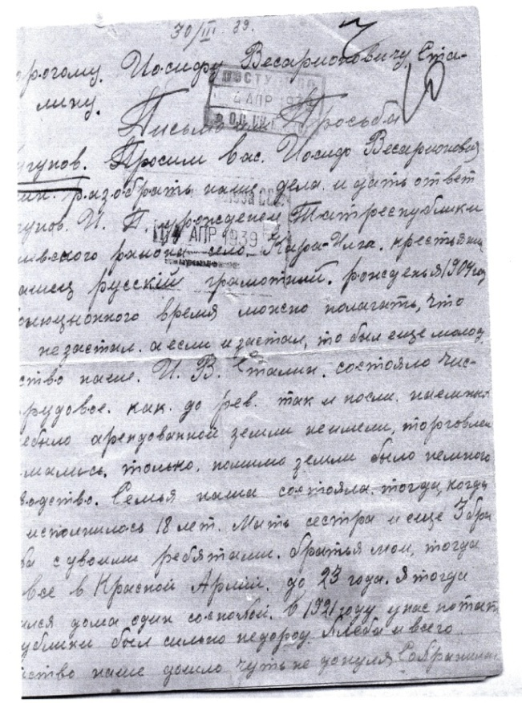
Семья наша состояла тогда, когда мне исполнилось 18 лет: мать, сестра и ещё 3 брата, сноха с двоими ребятами. Братья мои тогда <были> все в Красной Армии до 1923 года. Я тогда находился дома один со снохой. В 1921 году у нас по Татреспублике был сильно недород хлеба и всего. Хозяйство наше дошло чуть не до нуля. Сохранилась одна молодая лошадь, одна корова и голов 6 овец. Когда уже вернулись домой братья из армии, то пришлось с очень большим трудом восстанавливать свое хозяйство. А во время голодовки ещё … было озорство со стороны бандитов и от них пришлось тоже потерпеть очень большой изъян. Пасека наша состояла из 110 рамочных ульев и находилась в 8 километрах от своего села, а потому требовала тщательного ухода зимой. И вот 22 января 1922 года ночью, когда я находился один там, то приехала вооружённая …, неизвестно, сколько человек, и разгромили всю пасеку. А самого меня связали и уехали. И из 110 оставили нам не выломанных и то поврежденных штук 9 <ульев>. И вот когда братья мои собрались из Красной армии, и мы снова начали всё свое хозяйство восстанавливать. Только было восстановлено до 1925 году и вдруг опять сгорело чуть не всё наше село, в том числе и мы, дом с надворными постройками и даже инвентарем. И в 1926 году меня взяли в Красную армию, и я пробыл в Киеве, <в> 133 бессарабской краснознамённой 45 дивизии. А когда вернулся в 1928 году, то уже братья мои двое и снохи отделились. Мы только остались с одним из братьев – Кузьмой - и сестрой <одним хозяйством>, так и не делили ввиду того, что они находились очень далеко от дому и мы работу всю выполняли коллективно: кто на пчельник, а кто за полем. И в 1929 году нас сельсовет отнес в группе кулацких зажиточных хозяйств, и стали облагать высокими налогами. И вот, И.В. Сталин, брата моего Кузьму, якобы за невыполнение, обсудили в 1929 году, а меня в начале 1930 года из дому совсем выселили, но когда брата обсудили, то и всё отчудили <имущество> наше вместе: две лошади, одну корову, пять овец и одну свинью - … нашу часть. А когда нас из дому выселили, то мы жили на квартире до 1931 года до июня месяца. А в июне 1931 года нас совсем выслали в Челябинскую область, город Магнитогорск. Семья наша была 5 человек: мать, двое маленьких ребят, и жена. Ребята прожили не больше месяца, и мать померла в 1932 году в декабре месяце. И вот, дорогой Иосиф Виссарионович Сталин, когда нас выселяли, то говорили на 5 лет. Прошло уже не 5, а скоро будет 8, и ничего неизвестно, или же нас выслали на всю жизнь. Но ведь попала часть людей, или по счастью по какому угодили под восстановление, и они теперь спокойны. Куда поступят на работу там и работают. А мы работали-работали, вдруг приходит курьер и говорит, что на ту работу не пойдем, где работали, а на другую, куда направят, и никак нельзя перемениться. Вот я сам в 1936 году или в 1935 кончил в курсы шестимесячные электросварщиков, и не работал по специальности. То тут, то там, да еще два лета работал маляром, и сейчас работаю чернорабочим. Больше года работал на лошади, и то сняли и направили на второй прокат на землю. До каких же пор будут нас с работы на работу гонять. Оба с женой со дня приезда работаем на производстве, побегов не делали».
Чугунов Иван Петрович был освобождён из ссылки по постановлению Совета министров СССР № 912234 от 25 марта 1948 года, через девять лет после написания этого письма.
Об Иване Петровиче и Клавдии Кирилловне вспоминает их воспитанник, ныне декан одного из уральских университетов:
«В Магнитку они приехали с детьми, но детей уберечь не смогли - жили в жутких условиях. Так и жили вдвоем.
Рядом жила наша семья. Они тоже были высланы в Магнитогорск, насколько я помню, из соседней деревни или соседнего района. Пятеро детей и одна комната в неблагоустроенном бараке. Видимо, Клавдия Кирилловна и Иван Петрович очень хотели детей, поэтому стали меня привечать. В итоге я стал у них жить, по-соседству со своими родителями. Потом был построен дом на два хозяина. Одну половину занимала моя семья, другую - Чугуновы.
Я жил у них. Окончил индустриальный техникум, потом факультет журналистики Уральского государственного университета, позднее защитил там кандидатскую диссертацию. Я привел эти сведения только потому, что они много говорят о Клавдии Кирилловне и Иване Петровиче Чугуновых. Иван Петрович гордился этим, ведь я воспитан в его семье.
В трудовой книжке Ивана Петровича значится: профессия - маляр. Но ни одной записи о работе маляром нет. Вся его трудовая жизнь связана со строительством Магнитогорского металлургического комбината. Начинал элементарно - коновозчиком. Работал в тресте «Уралстальконструкция» сборщиком, комплектовщиком, станочником. Он был глубоко порядочный, честный, добросовестный человек, абсолютно непьющий и некурящий. В трудовой книжке много записей о поощрениях: награжден медалью «За доблестный труд в Великой Отечественной войне 1941-1945 гг.», почетной грамотой, занесен на Доску почета и т.п. В 1963 году, дожив до 60 лет, ушел на пенсию.
Клавдия Кирилловна была домохозяйкой. Она была болезненной. Очень добрый человек. Она умерла в 1974 году. Похоронена в Магнитогорске, на Правобережном кладбище.
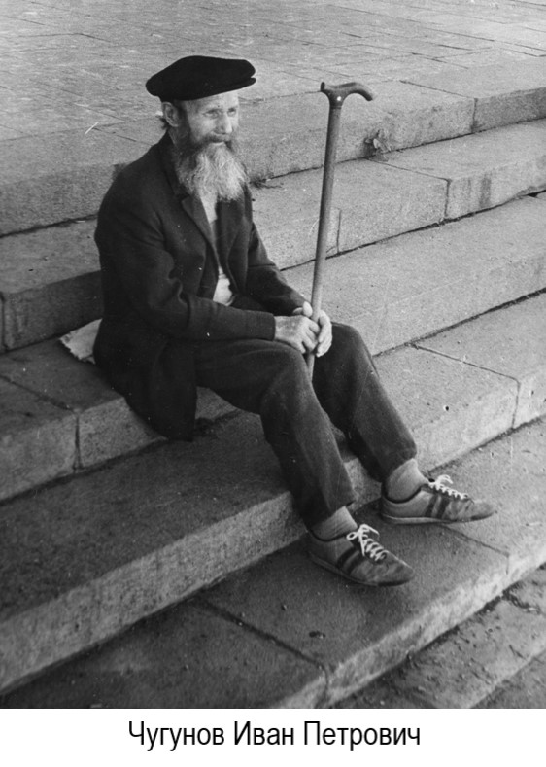
Иван Петрович пережил ее на 18 лет. Последние годы жил с нами в Челябинске. С момента приезда в Магнитогорск он ни разу не покидал город. Думали, и к нам не поедет. Согласился. Вся моя семья (жена, сыновья) была этому очень рада. Он тоже был очень доволен. После одинокой жизни впроголодь стал хорошо питаться, был окружен искренней заботой и вниманием. Иван Петрович был очень скромным, деликатным, ненавязчивым человеком. Много читал, с ним был интересно беседовать. Годы его жизни в Челябинске нам вспоминаются как очень светлые.
Я посылаю его снимок той поры: Иван Петрович сидит на каменных ступенях неподалеку от нашего дома.
Он умер в 1992 году, не дожив одного года до своего девяностолетия. Похоронен в Челябинске, на Успенском кладбище».
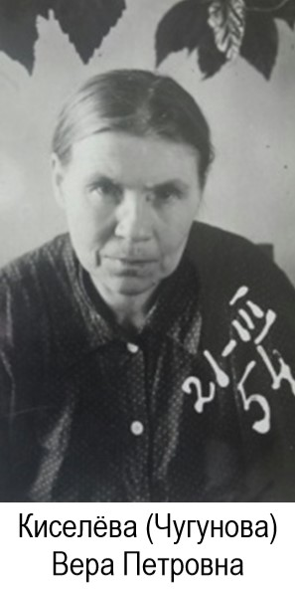
Вера Петровна Чугунова, младшая из детей Петрухи-пасечника, вышла замуж за Киселёва Василия Васильевича из д. Камышинка Акташского района Сараполинского сельсовета. Вера с мужем и его семьей (отец - Киселёв Василий Амподисович, 1871 г.р.; мать - Киселёва Наталья Петровна, 1871 г.р.; сестра - Киселёва Александра Васильевна, 1913 г.р.) были раскулачены и вывезены в Челябинскую область.
В архивном личном деле № 14621 на семью спецпереселенца - бывшего кулака Киселёва Василия Анподистовича хранятся документы, дающие минимальные сведения о жизни Веры Петровны в семье мужа. Известно, что они жили в г. Магнитогорске, первое время по адресу: Северный посёлок, ул. Моховая, барак 8, комната 6; позднее переехали на ул. Южную, барак 3, комната 14.
Золовка Веры - Александра Васильевна в декабре 1936 года вышла замуж за спецпереселенца Кутузова.
В деле имеется отметка о дисциплинарном взыскании - 1 ноября 1938 года Вера Петровна была арестована на 10 суток за самостоятельную отлучку с посёлка и неподчинение коменданту.
Муж Веры - Киселёв Василий Васильевич, 1908 г.р., работал каменщиком; был арестован 07.11.1937 г., осужден 20.11.1937 г. Тройкой УНКВД СССР по Челябинской области по ст. 58-10, 58-11; приговорен к 10 годам ИТЛ.
05 августа 1943 года Киселёва Вера Петровна переведена на Центральной трудпосёлок на соединение с братом Чугуновым Иваном Петровичем.
По словам родственников, после освобождения из ссылки Вера Петровна осталась в Магнитогорске, жила одна, детей у неё не было. Хоронила её племянница – Нина Кузьминична Жерикова (Чугунова).
Надеемся, что рассказ о судьбе семьи Чугунова Петра Ивановича внесет небольшой вклад в дело возвращения исторической правды о политических репрессиях и вдохновит потомков репрессированных на обращение к доступным сегодня архивно-следственным материалам.

Заинский район - административно-территориальная единица и муниципальное образование (муниципальный район) в составе Республики Татарстан Российской Федерации. До 1920 года территория Заинского района входила в состав Мензелинского уезда Уфимской губернии. В 1920 году Мензелинский уезд вошёл в состав новообразованной Татарской АССР. Образован 10 февраля 1935 года. Упразднён 1 февраля 1963 года с передачей территории в состав Альметьевкого и Челнинского районов, восстановлен 1 февраля 1972 года.
Здесь и далее даты до 1918 года указаны по старому стилю.
Не считая еще четверых детей, умерших в младенчестве.
Статья 17. Общий срок службы в сухопутных войсках для поступающих по жеребью устанавливается в 18 лет, из коих 5 лет действительной службы и 13 лет в запасе. См. Полное собрание законов Российской империи. Собрание третье. 1908. Том VIII. 1888. Спб, 11890. № 5345. с. 389.
В Метрических книгах села Кара-Елга, помимо Чугунова Петра Ивановича, упоминаются еще несколько старших унтер-офицеров - Храмов Архип Фомич, Белов Дмитрий Прокопьевич, Инюшев Николай Семенович.
Из личной карточки на кулацкое семейство Чугунова Михаила Петровича за 1931 год.
Десятина – старорусская единица земельной площади, равная 2400 квадратным саженям (109,25 соток; 1,09 га).
Омшаник – это утепленное помещение, предназначенное для того, чтобы размещать в нем пчелиные ульи на зиму.
Крестьянский мятеж против проведения политики продовольственной разверстки, вспыхнувший на территории Казанской, Уфимской и Самарской губерний в феврале-начале марта 1920 г.
В Кара-Елге за восстание были арестованы около 70 повстанцев, их не судили, но продержали в Казанской тюрьме 3 месяца.
Из телеграммы Мензелинского уисполкома в Уфимский губисполком.
Родственники Ноякшина А.В. и Шумилина В.Г. погибли от рук повстанцев в ходе «вилочной войны».
См. «Крестьянское движение в Поволжье. 1919-1922. Документы и материалы». С.492.
На самом деле Фома Петрович Чугунов погиб во время ликвидации вилочного восстания.
Из материалов архивно-следственного дела № 2-10882 известны фамилии участников упомянутой «кулацкой группы»: Чугунов Тимофей Петрович (1896 г.р.), Чугунов Кузьма Петрович (1900 г.р.), Инюшев Николай Яковлевич (1878 г.р.), Белов Алексей и др.
Инюшев Николай Яковлевич, проходивший с Чугуновым Т.П. по одному делу, расстрелян в тот же день.
Одно из мест захоронения расстрелянных и умерших в тюрьмах в Казани с 1918 по 1940-е гг. В 1998 на кладбище был создан мемориальный комплекс жертв репрессий, включающий мраморные стелы с именами расстрелянных с 1929 по 1942 год (10 стел, на которых 2760 имен расстрелянных) и памятный камень с табличкой на русском и татарском языках: «Расстрелянным в годы политических репрессий вечная память!».
Внучка и правнучки Чугунова Кузьмы Петровича сейчас живут в Магнитогорске.
Нина Кузьминична Жерикова (в девичестве Чугунова), годы жизни: 1936-2009.
Архивно-следственное дело хранится в Объединенном государственном архиве Челябинской области. Ф. Р-467. Оп. 3. Д. 4491, 4492. Исполнение запроса по этому делу – платное.
Глазырина (в девичестве Инюшева) Антонина Ивановна – родственница Чугунова Кузьмы Петровича (племянница жены).
Основанием для развертывания борьбы с кулачеством явилось Постановление Политбюро ЦК ВКП(б) от 30 января 1930 г. «О мероприятиях по ликвидации кулацких хозяйств в районах сплошной коллективизации». Через день, 1 февраля 1930 г., было принято совместное постановление ЦИК и СНК СССР «О мероприятиях по укреплению социалистического переустройства сельского хозяйства в районах сплошной коллективизации и по борьбе с кулачеством». 2 февраля 1930 г. был издан Приказ ОГПУ № 44/21 о мероприятиях по ликвидации кулачества как класса. 4 февраля 1930 г. издается секретная инструкция Президиума ЦИК СССР «О выселении и расселении кулацких хозяйств».
23 июля 1931 г. Акташским РИК были осуждены семьи Аделева Андрея Семеновича (13 чел.), Инюшева Василия Николаевича (14 ч.), Инюшева Михаила Ивановича (9 ч.), Сергеева Дмитрия Семеновича (5 ч.), Чугунова Ивана Петровича (10 ч., в том числе сестра Киселева Вера Петровна и семья брата Чугунова Кузьмы Петровича), Чугунова Михаила Петровича (4 ч.).
Члены Акташской Районной Тройки АТССР по выселению кулаков и членов их семей в отдаленные местности СССР: Скрябин (предрика), Хропов, Галактионов (секретарь).
Чугунова Екатерина Михайловна умерла 2 октября 1931.
«За злостное невыполнение хлебозаготовок и мясозаготовок оштрафован на сумму 150 руб.» (из личного дела Чугунова М.П.).
Внуки и правнуки Чугунова Михаила Петровича живут в Красновишерске.
Татьяну Андреевну случайно застрелил ребёнок, с которым она водилась в доме его родителей.
Постановление Красновишерской Райспецкомендатуры от 8 января 1946 года.
Пермская область с 08.09.1940 по 02.10.1957 г. называлась Мо́лотовской областью.
«В 1929 году за невыполнение хлебных заданий оштрафован на сумму 1000 руб., где и отчуждено всё имущество» (из Личной карточки на кулацкое хозяйство Чугунова И.П.)
«Характеристика на трудпоселенца Чугунова Ивана Петровича, 1903 года рождения. Работает на СВС трубокладом. Стахановец, выполнение - май 187%, июль – 195%» (из характеристики за 1936 г.).
Варвара Даниловна Чугунова, жена Петрухи-пасечника, родом из д. Камышинка.
По решению Акташского РИК от 23.07.1931 г.
Киселёв Василий Васильевич реабилитирован 20.08.1958 Военной коллегией Верховного Суда СССР. Архивно-следственное дело хранится в ГУ ОГАЧО. Фонд - Р-467. Опись - 3. Дело - 7177.

